مقاله:
آرماتور

بهار 1387
آرماتور بندی
معرفی
آرماتوربند کسی است که بتواند از عهده بارگیری و باراندازی آرماتورها – خواندن نقشه های اجرایی اسکلتهای آرماتوری و جزئیات آن – اندازه گذاری و بریدن ، جوش دادن ، خم کردن و قلاب کردن آرماتورها – برآورد طولی ، وزنی آرماتورها و قطعات اتصال طبقه نقشه ، مشخصات – مونتاژ صفحات اتصال و تشخیص محل صفحات اتصال ونصب آنها مطابق نقشه های اجرایی – آرماتوربندی سقف های بتن آرمه در سازه های مختلف – آرماتوربندی رادیه ژنرال برآید .
نمونه وظایف
1. توانایی خواندن نقشه های اجرایی اسکلتهای آرماتوری و جزئیات آن
2. آشنایی با سیستم متریک
3. آشنایی اصول اندازه گیری و خواندن اندازه ها روش نقشه
4. آشنایی با نقشه های معماری
5. آشنایی با نقشه های آرماتوربندی
6. آشنایی با نقشه های اجرایی و جزئیات آن
7. آشنایی با علائم اختصاری انواع میلگرد و آهن آلات در نقشه های اجرایی
8. آشنایی با علائم اختصاری اتصالات قطعات پیش ساخته
9. شناسایی اصول خواندن علامتهای اختصاری انواع میلگرد و پروفیل و قطعات پیش ساخته بتنی مسلح
10. توانایی بارگیری و باراندازی آرماتورها
11. آشنایی با انواع آماتور،اندازه،آجدار و صاف،نوع A1، A2 ، A3و کاربرد آنها
12. آشنایی با ابزار کار و کاربرد آنها
13. آشنایی با بارگیری و باراندازی
14. شناسایی اصول تفکیک و حمل انواع آرماتور
15. شناسایی اصول انبار کردن آرماتور و دسته بندی آنها در محل کار
16. شناسایی اصول رعایت نکات ایمنی ضمن کار
17. شناسایی اصول بارگیری و باراندازی آرماتورها
18. توانایی تشخیص عوامل موثر محیط کار
19. آشنایی با عوامل موثر فیزیکی محیط کار
20. آشنایی با عوامل موثر شیمیایی محیط کار
21. آشنایی با عوامل موثر بیولوژیکی محیط کار
22. آشنایی با ارگونومی
23. شناسایی اصول تشخیص عوامل موثر محیط کار
24. توانایی بارگیری و باراندازی آرماتورها
25. توانایی خواندن نقشه های اجرایی اسکلتهای آرماتوری و جزئیات آنه
26. توانایی اندازه گذاری، بریدن، جوش دادن، خم کردن و قلاب کردن آرماتورها طبق نقشه
27. توانایی برآورد طولی، وزنی آرماتورها و قطعات اتصال طبق نقشه مشخصات
28. توانایی آرماتوربندی و نصب آنها بر اساس نقشه
29. توانایی مونتاژ صفحات اتصال و تشخیص محل صفحات اتصال و نصب آنها مطابق نقشه اجرایی
30. توانایی آرماتوربندی و نصب آنها در ساختمانهای با اختلاف سطح و سقف های شیب دار طبق نقشه و مشخصات اجرایی
31. توانایی آرماتوربندی سقف های بتون آرمه در سازه های مختلف
32. توانایی آرماتوربندی رادیه ژنرال
33. توانایی پیشگیری از حوادث و رعایت نکات ایمنی و حفاظتی و بهداشت کار
ابزار و وسایل
1. نمونه های مختلف نقشه های اجرایی با جزئیات
2. جدول پروفیل های ساختمان
3. ماشین حساب
4. نوشت افزار
5. خط کش
6. انواع شابلون
7. پروفیل
8. تولین
9. انواع آرماتور
10. دیلم
11. جرثقیل دستی
12. جرثقیل ماشینی
13. وسایل ایمنی و حفاظتی
شرایط ارتقاء شغل
آرماتوربند وقتی می تواند برای ارتقاء شغل خود تلاش کند و امید به ارتقاء شغلی داشته باشد که در انجام کارها سرعت ، صرفه جویی در مصرف و تجربه وی مرتبط و میزان حقوق وی بستگی به نوع و حجم کار و توافق طرفین دارد.
ویژگی های شخصیتی
شغلی که درصدد هستیم تا به مهمترین ویژگی های شخصیتی و جسمی و فردی که دست تقدیر او را به این شغل رسانده بیان کنیم در گروه بندی ها جزء رشته است.
عمران رشته
آرماتوربندی کاری است که آشنایی ها و مقدمات فراوانی را نیاز دارد تا شما بتوانید یک استاد کار شوید. در این شغل برخلاف تصور اولیه که یک کار اجرائی به نظر می رسد همه مراحل خواندن تا عمل کردن را در بر می گیرد که ما ویژگی های روحی و جسمی مورد نیاز را در قالب مراحل این شغل بیان می کنیم. خواندن نقشه های اجرایی اسکلت های آرماتوری، شناخت علائم اختصاری، انواع میلگرد و باراندازی آرماتورها حکایت از یک کار دقیق، حوصله بر و انرژی بر دارد. به طور طبیعی شما باید مشکل مهندسی ذهنی خوبی داشته باشید. نکات ایمنی را به شدت رعایت کنید و وضعیت جسمانی مناسب و قدرت بدنی بالایی داشته باشید.
اجرای عملیات آرماتوربندی شامل طولی , عرضی و آرماتورهای ریشه ستونها
اینک بحث بر سر این موضوع است که هنگام قالب بندی فونداسیون , برای قالب بندی نقاطی که در آن نقاط ستون قرار میگیرد باید چه کنیم . چنانچه پی ریخته شده جهت ستون بتنی باشد میله گردهایی عمودی که قسمتی از آن خارج از پی قرار گرفته باشد در بتن قرار میدهند و آرماتورهای ستون را به آن میبندند . البته باید به نحوی بستن آرماتور های طولی و عرضی نیز اشاره کرد . در قسمتهای از پی ممکن است بر اساس محاسبه به دو شبکه کف و بالا احتیاج باشد . که به آنها شبکه مش گفته میشود . شبکه مش پایین به وسیله اسپیسر یا همان لقمه از بتن مگر فاصله میگیرد. البته به میله گرد ها یک خم گونیایی در انتهای آن می دهند که میله گردو بتن بهتر به هم گیر کنند . این خم بستگی به محل اجرا دارد که به طور مثال میتوان به حد 20 تا 30 سانتیمتری آن در پی اشاره کرد . در بعضی از مکانها که نیاز به پی یا شناژهای بلند می باشد ( بیش از 12 متر به دلیل محدودیت طول میلهگردها ) باید در محل اتصال آرماتورها به هم اورلب گذاشت که طول آن بستگی به طول و قطر آرماتور دارد . یعنی 2 آرماتور طولی به طور مثال در پی در حدود 1 متر روی هم می آیند و با سیم آرماتور بندی به هم بسته میشود . نکته دیگری که در این مورد قابل ذکر است نگه داشتن آرماتورهای شبکه مش بالا به وسیله آرماتور های خرک میباشد . آرماتور های ریشه یا انتظار که برای اتصال شالوده به ستون به کار می رود باید تا سطح آرماتورهای زیرین پی ادامه داشته باشد ولی اگر ارتفاع پی از 1.25 متر تجاوز کند میتوانیم تنها 4 عدد آرماتورهای گوشه های ستون را تا آرماتور زیرین پی ادامه داده و بقیه آرماتورهای ستون را به اندازه 40 داخل بتن پی نمود . کلیه آرماتورهای ریشه باید در انتها دارای خم نود درجه باشد . این آرماتور ها باید به وسیله خاموت به یکدیگر متصل شده و داخل پی به خوبی مستقر شود و یا به عبارت دیگر باید خاموتهای ستون تا داخل پی ادامه یابد . طول آن قسمت ار آرماتور های ریشه که باید خارج از پی قرار گیرد تا میله گردهای ستون به آن بسته شود باید به وسیله مهندس محاسب تعیین گردد ولی در هیچ صورت نباید از 50 تا 60 سانتیمتر کمتر شود . اگر نتیجه محاسبات بیش از اعداد داده شده در این قسمت باشد باید از اعداد به دست آمده به وسیله محاسبات استفاده کرد .
بستن قالب ستون 1
بعد از بستن شبکه ستون به ریشه نوبت به قالب بندی آن میشود . مقطع ستون های اغلب سازه های بتنی به شکل مربع یا دایره و کمتر L شکل و هشت ظلی میباشد . ( دراینجا ستون های مستطیلی را نیز در حکم ستون های مربعی یاد کردم ) .قالبها اغلب از نوع پچهار پوشش از نوع تخته چند لا و یا نوارهای چوبی و عمودی و بغلاوه چندین تیرچه فولادی تشکیل شده است . قالب ستون دایره ای معمولا از نوع فولاد و یا نوار های چوبی تشکیل می شود . از آنجا که قالب ستون معمولا بسیار سریع و در کمتر از یک ساعت از بتن انباشته می شود , فشار وارده بر پوشش نسبتا زیاد می باشد . این فشار به عواملی که :
سرعت دادن بتن در قالب
درجه حرارت بتن
روش متراکم کردن بتن
وزن مخصوص بتن
عمق
...
که البته اثر سایر عوامل قابل چشم پوشی است .برای طراحی قالب ستون مربع مستطیل در شکل یک قالب برای ستون مستطیل مشاهده می شود . فاصله تیرچه ها از هم تنش خمشی و برشی و خیز پوششی را می دهد و مقاومت های پوششی , فشار های وارده بر تیرچه ها و در نتیجه تنشهای خمشی و برشی تیر و خیز تیرچه را . البته بدانید که باید قالب ستون در محل برخورد تیر به ستون برای در بر گرفتن قالب تیر مهیا شود
بررسی اتصالات آرماتور
ساختمان مجموعه‏اي از اجزء سازه‏اي است كه بوسيله اتصالات به يكديگر پيوند يافته‏اند. اگر اتصال صحيح طراحي نگردد اين پيوند بصورت حلقه‏اي ضعيف در آمده ، ايمني و خدمت دهي ساختمان را دچارمخاطره مي‏سازد. محاسبه و طرح جزئيات يك اتصال اگر از طرح اعضاي ساختمان مهمتر نباشد لااقل در همان درجه اهميت قرار دارد. در ساختمانهايي كه عنصر مقاوم آنها در مقابل نيروي زلزله قاب خمشي مي‎باشد ، اتصال تير به ستون عامل اصلي در نقش سازه به عنوان يك قاب خمشي مي‏باشد و بررسي خسارت وارده در اثر زلزله به قابهاي بتن مسلح بيانگر اين است كه حداكثر خسارات وارده به اين نوع قابها در ناحيه اتصال تير به ستون رخ مگاهي در بعضي از مؤسسه ها و دانشگاههاي متعبر دنيا براي شناخت تأثير عوامل مختلف انجام پذيرفته است . ولي به علت موجود نبودن مدلهاي ريا اجزاء محد چگونگي آرايش فولادها
آرايشهاي گوناگوني در ساخت نموهه ها بكاتر رفته تا بتوان براحتي آنها را با يكديگر مقايسه كرد و بهترين آرايش را مشخص نمود (
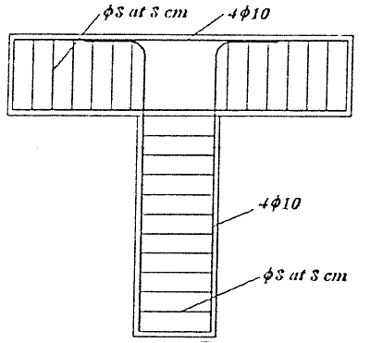

شكل (A-1-3) آرايش فولادگذاري ساده Φ10
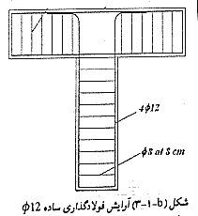
شكل (B-1-3) آرايش فولادگذاري ساده Φ12
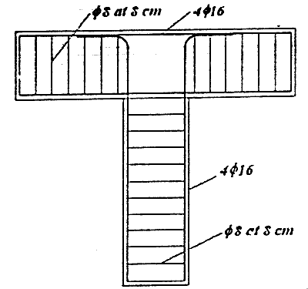
شكل (c-1-3) آرايش آرماتور گذاري ساده Φ16
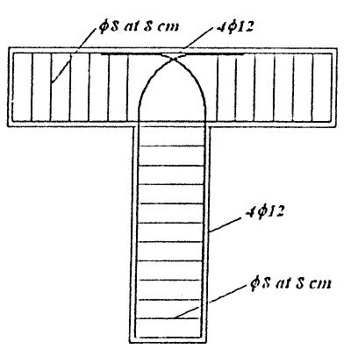
شكل (d-1-3) آرايش آرماتور گذاري حلقوي
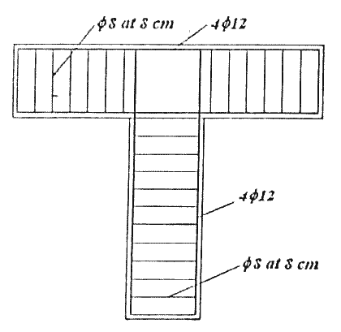
شكل(e-1-3) آرماتورگذاري به فرم سنجاقهاي مو عمود بر صفحه كاغذ با آرماتورگذاري اضافي در اتصال

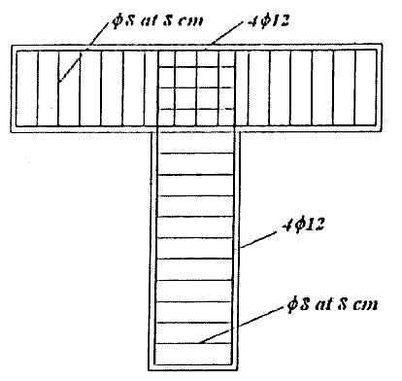
شكل (f-1-3) آرماتورگذاري به فرم سنجاقهاي مو عمود بر صفحه كاغذ بدون آرماتور گذاري اضافي در اتصال

چگونگي بارگذاري نمونه
توسط يك جك هيدروليكي و يك لودسل سي تني بار به صورت تدريجي به نمونه مورد آزمايش واردمي‏گرد 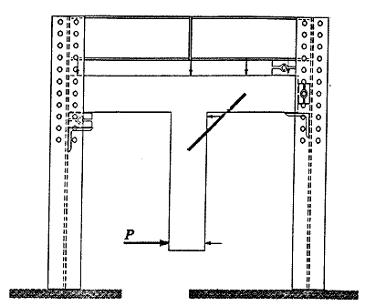
گسيخته شود . اين لودسل توسط كابلي مي باشد . با ه مكانهاي بوجود آمده در نمونه توسط تغيير مكان سنجهايي كه در شش نقطه نمونه نصب شده مشخص و در دستگاه ثبت مي‏گردد و منحني نيرو– تغيير مكان نيز رسم مي‏شود.
ناسايي شده است كه با اين كار چند مزيت نسبت به اتصال بدون الياف تأم 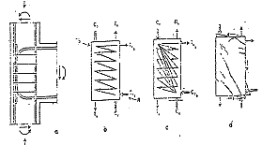
شكل(1) دتايل تقويت اتصال (a) ، توزيع نيروهاي خارجي (b,c) ، نيروهاي وارد بر اتصال و الگوي تركها(c)
ين مي‎گردد. ي كه بتواند رفتار اتصالات را نش در جهت برر مراتب بيشتر است. 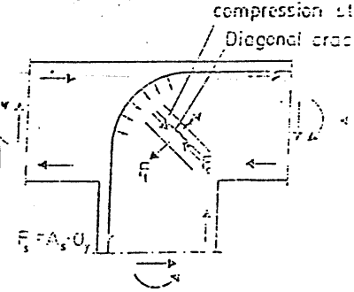
شكل (2) نيروهاي فشاري وارد شده بر اتصال و ترك قطري كششي ايجاد شده.
ير شكل و دوران اتصال را در مقابل بار بدست آورد ، محققين ناگزير از انجام آزمايشات بوده‏اند.
در مرحله اول ، با توجه به عوامل ذكر شده ، ما به ترتيب با تغيير آرايش فولادگذاري و تغيير در صد فولادهاي طولي و ثابت نگه داشتن ديگر عوامل به مطالعه پرداخته و آنگاه كارائي هراتصال تحت شرايط جديد بررسي مي‎گردد.
سي اتصال T شكل از وجود الياف فولادي استفاده گرديده و رفتاراتصال با وجود اين الياف مطالعه شده و عوامل مؤثر در كارائي
1. مقاومت اتصال ترك خورده با الياف بيشتر از مقاومت اتصال بدون الياف است.
2. اتصال ترك خورده با الياف توانايي تغيير شكل بسيار بيشتري از اتصال بدون الياف براي مقابله با ممانهاي طراحي اولين اهميت را در اتصالات دارا مي‎باشند.

